Catequese 1 - Estamos juntos no mesmo barco

Objetivos:
- Descobrir que a catequese nos ajuda a interpretar a situação que estamos a viver à luz da fé.
- Sentir que somos chamados a ações responsáveis e solidárias na promoção do bem comum;
- Rever os nossos estilos de vida vendo em que medida esta situação nos ajuda a transformar a nossa vida;

Guião de gravação

Guião | Materiais
J - Boa tarde… a catequese continua neste tempo…
Hoje temos connosco a catequista Purificação Guilherme para nos apresentar a catequese intitulada «Estamos todos no mesmo barco».

Guião | Materiais
Experiência humana  C - Boa tarde, estamos a viver uma situação que nos recorda a fragilidade da nossa condição humana e que somos chamados a estar juntos no bem e no mal. Esta imagem de um grupo de refugiados num barco alerta-nos para as situações dramáticas do mundo de hoje.  Com a epidemia do Coronavírus, temos mais consciência de estarmos todos no mesmo barco. O nosso contributo pessoal determina o resultado da nossa viagem.  Ser cristão, nestas circunstâncias, não significa apenas proteger-se, mas implicar-se pessoalmente numa situação que afeta a todos, estando atentos às necessidades de cada um como vemos no livro dos Atos dos Apóstolos. | Apresentar imagem de um barco com refugiados…  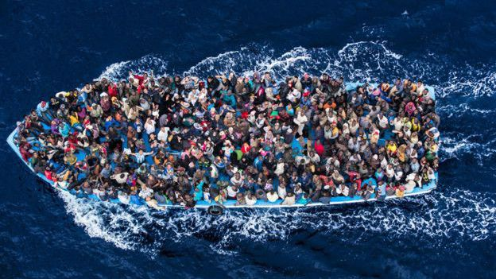
Palavra de Deus  Comentário à Palavra  C - O livro dos Atos apresenta-nos a forma como viviam os primeiros cristãos.  Vemos como havia uma preocupação muito clara: que ninguém passasse necessidade.  J - E como é que eles atendiam a esta necessidade?  C - Partilhando os seus próprios bens. Colocavam o interesse comum acima do seu próprio interesse.  Este texto refere-se ao princípio do bem comum:  - O que é bom para todos está acima daquilo que é o melhor para a pessoa;  - Nesta situação que estamos a viver atualmente vemos isso claramente: todos precisamos que existam condições para vencer o vírus; e para o vencer é preciso que todos contribuamos, que cada pessoa faça a sua parte, mesmo que isso lhe traga algum sacrifício… o bem comum está acima do bem pessoal.  - Mesmo com as restrições impostas, temos a responsabilidade de não abandonar as pessoas, sobretudo as que mais precisam.  - É um convite a sermos criativos, a revermos os nossos estilos de vida e descobrirmos novas formas de viver como cristãos.  Concluímos esta catequese com um cântico que nos recorda o modo de viver dos primeiros cristãos que vimos hoje. Partilhar e cuidar dos outros, mesmo que não sejam crentes, é fonte de alegria e a melhor forma de darmos testemunho da nossa fé. | Leitura da palavra de Deus  Atos 4, 32.34-35  A multidão dos que haviam abraçado a fé tinha um só coração e uma só alma. Ninguém chamava seu ao que lhe pertencia, mas entre eles tudo era comum. Entre eles não havia ninguém necessitado, pois todos os que possuíam terras ou casas vendiam-nas, traziam o produto da venda e depositavam-no aos pés dos Apóstolos. Distribuía-se, então, a cada um conforme a necessidade que tivesse.  Ilustração da passagem bíblica  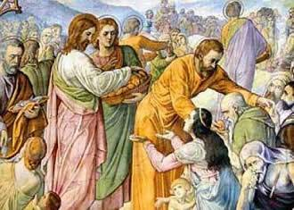
Expressão de fé  Cântico:  Os cristãos tinham tudo em comum.  Dividiam seus bens com alegria.  Deus espera que os dons de cada um  Se repartam com amor no dia a dia. | Imagem ou imagens de pessoas a partilhar ou a ajudar nesta situação da epidemia do COVID-19, legendada/s com o refrão da canção  Música: https://youtu.be/8lc7DGuOBP8

